Интересные факта о Тюмени

- Во время Великой Отечественной войны в город было эвакуировано тело Владимира Ильича Ленина – местом для хранения выбрали здание Тюменской сельскохозяйственной академии (ныне Государственного аграрного университета Северного Зауралья) по адресу Республики, 7. Кроме того, в честь вождя революции в Тюмени возведен самый высокий бронзовый памятник Ленину в России – высотой 15,5 метров.
- В селе Покровском Тюменской области, находящемся в 80 км от города, родился самый известный в мире русский – Григорий Распутин (настоящая фамилия – Новых). Прошло уже почти 100 лет со дня его смерти, а личность царского фаворита до сих пор вызывает интерес у всего мира. В 1991 году историк Марина Смирнова основала в Покровском первый частный музей в России и по выходным лично проводит экскурсии (ее гостями были Анатолий Чубайс, Сергей Собянин, Игорь Шувалов, Владислав Третьяк, группа Boney M и многие другие). Марина Юрьевна располагает уникальной фактологической базой и убедительно доказывает, что дошедший до нас образ пьяницы и развратника, специально созданный большевиками, никакого отношения к реальности не имеет. И Анна Ахматова, и Сергей Есенин, и Николай Гумилёв считали Григория Распутина великой личностью.
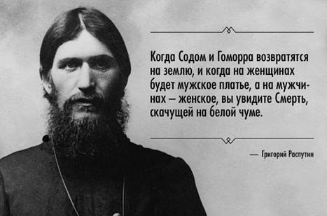
- Откуда пошло выражение «Тюмень – столица деревень»? В августе 1944 года произошло расформирование огромной по площади Омской области, часть которой передали Тюменской, ставшей самой большой в СССР. В итоге под управлением новоиспеченной столицы оказались Ишим (тогда – большая деревня), Тобольск (в то время потерявший свой былой расцвет), Заводоуковск (тогда еще маленький поселок), Ялуторовск и северные поселения – в те годы являвшиеся городами лишь номинально, к примеру Салехард. Так Тюмень стала руководить одними «деревнями», что вызывало улыбку у советских секретарей других областных центров.
- Тюмень – первый русский город в Сибири. Он был основан в 1586 году. Ранее здесь располагался город Чинги-Тура, столица могущественного в XV–XVI веках Сибирского ханства.

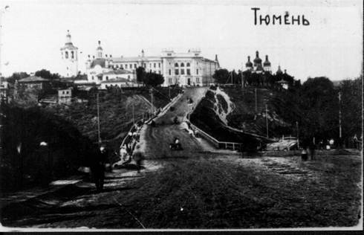
- Расстояние от Тюмени до Москвы – 2144 км. Продолжительность перелета – 2,5 часа.
- Тюмень основал не Ермак, как думают многие, а воеводы Василий Сукин и Иван Мясной. Цель – построить по указу царя Фёдора Ивановича стратегический пункт (опорную базу) для освоения восточных территорий России. Военный гарнизон Тюмени был крупнейшим в Сибири и самым многонациональным.
- Именно от Тюмени начиналось присоединение территории Сибири (вплоть до Тихого океана) к России. В то время лишь водные артерии связывали Тюмень с реками Крайнего Севера и Дальнего Востока, поэтому на гербе города изображен корабль. Еще в XVIII веке Михаил Васильевич Ломоносов отметил: «Российское могущество прирастать будет Сибирью» – часть этого высказывания закреплена на гербе Тюменской области, и пророческие слова великого ученого сбываются.

- В 1860-х годах в Тюмени располагался крупнейший в Сибири кожевенный завод,поставлявший продукцию в том числе и в Казахстан. Очень влиятельным сословием в городе в то время были купцы, чьи особняки сейчас являются городскими историческими памятниками. В бывшем доме «рыбного короля» Тюмени Александра Михалёва по адресу Хохрякова, 53а сегодня располагается знаменитый ресторан «Потаскуй», упоминавшийся в одном из выступлений Михаила Задорнова.

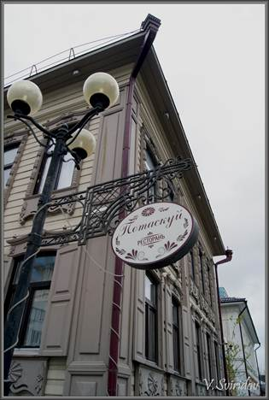

- В Тюменской области, в городе Тобольске (240 км севернее Тюмени), в 1834 году родился самый знаменитый в мире химик – Дмитрий Менделеев. Помимо создания периодической системы химических элементов, он вошел в историю как основоположник нефтяного дела в России.
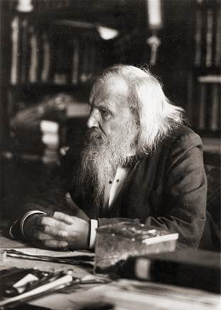
- О том, почему Тюмень стала неофициальной нефтегазовой столицей России. В 1960-х годах крупные залежи «черного золота» были обнаружены в нескольких сотнях километров севернее Тюмени. Разработку недр Югры и Ямала признали очень перспективной, и вскоре было принято решение об освоении бескрайних болотных площадей: на XXIII съезде КПСС весной 1966 года постановили вложить 5 млрд рублей в первые пять лет работы. Однако немногие верили в успех этой задумки. Даже Владимир Высоцкий пел в песне «Тюменская нефть»:

«И деньги вам отпущены – на тыщи те
Постройте детский сад на берегу:
Вы ничего в Тюмени не отыщете –
В болото вы вгоняете деньгу».
Не все сегодня знают, что освоение этой территории было самой большой промышленной эпопеей в мире. Ни до, ни после ничего подобного не происходило: в рекордно короткие сроки на совершенно безлюдных болотистых пространствах вырастали не только крупнейшие в мире предприятия, но и целые города. И именно этот масштабный размах сделал наш город всемирно известным. Уже в 1960-е о Тюмени писали и Wall Street Journal, и Times, и многие другие издания – но только то, что «русские утонут в этих болотах…» Советские же СМИ получили жесткую разнарядку пропагандировать «романтику» нефтедобычи, ведь со всей страны сюда нужно было любой ценой привлечь кадры. В первых рядах были комсомольцы: люди верили, что жизнь здесь пусть и трудная, но все же настоящая, героическая, полная преодолений и свершений – приезжали испытать себя. Именно приток в область большого количества пассионариев и лег в основу «тюменского чуда». За короткий промежуток времени Тюмень превратилась в административный центр, откуда осуществлялось управление всем нефтедобывающим комплексом (под руководством Виктора Муравленко, первого начальника Главтюменнефтегаза). В городе для этих целей построили множество проектных институтов и заводов. В Тюмени в 1959 году насчитывалось 150 тысяч жителей, сегодня – более 600 тысяч. То есть город за полвека вырос в 4 раза. В настоящее время Тюмень – 25-й по численности город России.
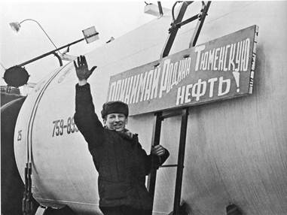

- В Тюмени на улице Ленина, 67 находится подразделение компании ТНК-BP (Тюменская нефтяная компания – British Petroleum). Она является третьей в России по объему добычи нефти и занимает 198-е место в списке Fortune Global 500 на 2012 год. Также в городе имеются представительства «Газпрома», «ЛУКОЙЛа», «Сибура», Schlumberger и других предприятий.
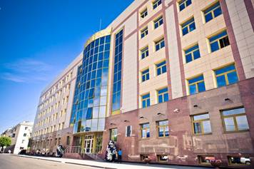
- С 2001 по 2005 год должность губернатора Тюменской области занимал нынешний мэр Москвы Сергей Собянин. При нем область достигла расцвета, увеличился уровень доходов населения. Успешно реализовывалась политика благоустройства города. Именно Собянину принадлежит слоган: «Тюмень – лучший город Земли». При нем началось масштабное строительство дорог, за состоянием которых губернатор следил лично. (На сегодняшний день тюменские дороги считаются лучшими в России и по своему качеству мало уступают европейским.) На момент ухода Собянина в столичные властные структуры его рейтинг составлял 86%. Дело Сергея Собянина продолжает нынешний губернатор Тюменской области Владимир Якушев.
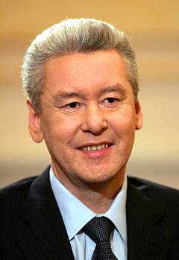
- По оценке Министерства регионального развития РФ, среди всех субъектов Тюменская область занимает 1-е место в России в рейтингах доходов населения и инвестиционной привлекательности; 2-е – по индексу развития человеческого потенциала.

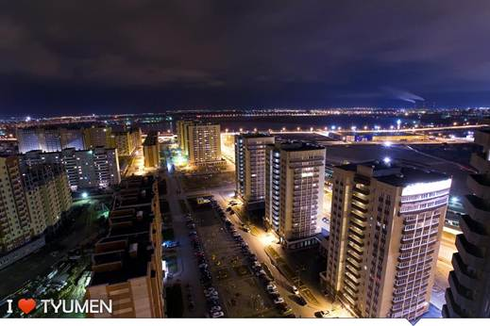
- В 2012 году Тюмень вошла в тройку самых счастливых городов России, по результатам опроса, проведенного мониторинговым агентством NewsEffector совместно с Фондом региональных исследований «Регионы России».
- В Тюмени среднегодовая продолжительность солнечного сияния составляет 2066 часов. Для сравнения: в Москве – всего 1582 часа. Такой климат нашей местности благоприятно сказывается на здоровье и настроении людей.
- Тюменская область делит Россию пополам: на европейскую и азиатскую части.

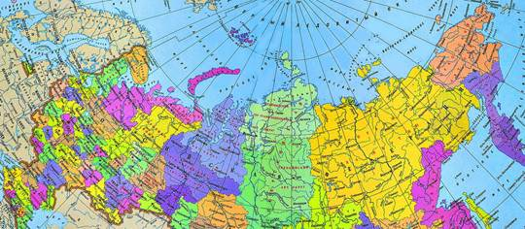
- В городе в 2008 году построили самое большое здание драматического театра в России, вошедшее в Книгу рекордов Тюменской области. Сам тюменский театр был основан в 1858 году и является одним из старейших в стране. На открытие нового здания в 2008 году приезжал актер и режиссер Владимир Меньшов, обладатель «Оскара» за фильм «Москва слезам не верит».
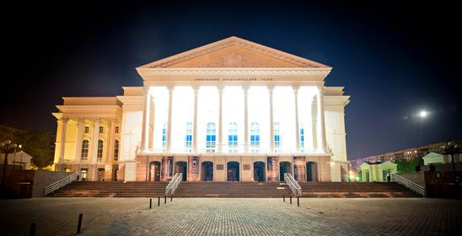

- В 2004 году состоялось открытие обновленного Тюменского цирка, где присутствовал советский и российский цирковой артист-дрессировщик хищных животных Мстислав Запашный. Он признал, что это один из лучших цирков в России.
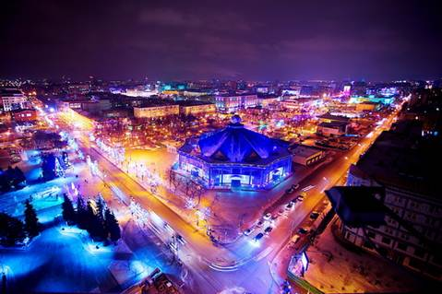
- В городе находится одна из лучших библиотек России – Тюменская областная научная библиотека им. Д.И. Менделеева. Как писала «Российская газета»: «Изящно отделанный как снаружи, так и внутри шестиэтажный особняк буквально нашпигован электроникой, больше напоминает научно-исследовательский центр, нежели библиотеку. В просторных аудиториях копировальная и множительная техника последнего поколения, сотни компьютеров с высокоскоростным Интернетом... Уютное кафе, кинозал с 3D-проектором, детская игровая комната, стеклянный лифт, в двух шагах от центрального входа – многоуровневый паркинг…»

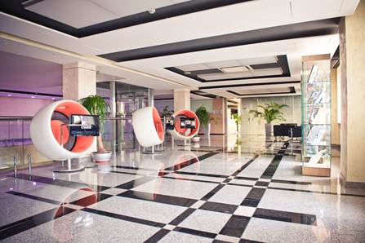

- На улице Луначарского, 2 располагается здание Тюменского государственного архитектурно-строительного университета, бывшего частного коммерческого училища. Проект учебного заведения в 1913 году завоевал золотую медаль на Всемирной выставке в Париже.
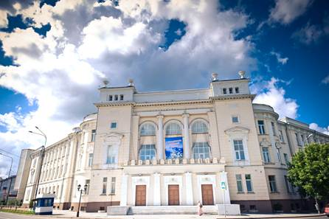

- В краеведческом музее Тюмени по адресу Ленина, 2 выставлен самый большой в России скелет мамонта. В 1885 году его нашел Иван Словцов, выдающийся деятель Тюмени, неподалеку от города, в деревне Решетниково.

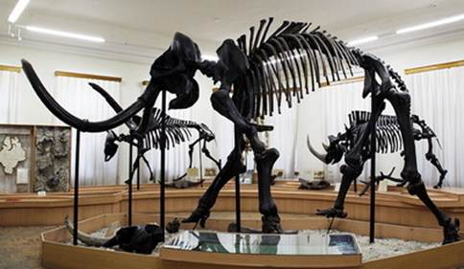
- В 2010 году Тюменская область заняла 2-е место в России (после Москвы) по индексу развития человеческого потенциала (из доклада, составленного согласно программе развития ООН в РФ).
- 29–30 октября 2011 года в Тюмени прошел чемпионат мира по дзюдо (в абсолютной весовой категории). В гонке за право провести соревнования Тюмень опередила Рио-де-Жанейро, Лиссабон и Йоханнесбург.
- По мнению ведущей консалтинговой компании мира McKinsey & Company, к 2025 году Тюмень войдет в число 600 ведущих городов планеты, на которых приходится 70% мирового ВВП. (В City 600 в 2007 году входило 13 российских городов, в 2025-м останется пять: Москва, Санкт-Петербург, Тюмень, Екатеринбург и Красноярск. Список покинут Казань, Пермь, Новосибирск, Нижний Новгород, Самара, Челябинск, Уфа и Омск).

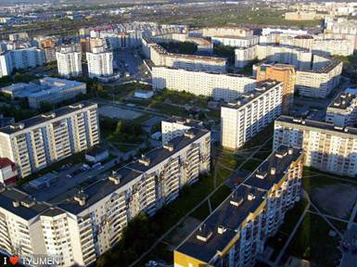
- В 19 км от города находится поселок Боровский, где расположена Боровская птицефабрика – крупнейшая в мире по количеству кур и самая большая в России по объему производства. В 2013 году фабрика готовится к абсолютному рекорду, планируя получить 1 млрд яиц в год.
- Неофициальной «ресторанной королевой» Тюмени называют Ларису Невидайло, учредителя ресторанного холдинга «МаксиМ», основанного на базе первого частного ресторана в Тюмени – «МаксиМ». Большинство горожан считают лучшим заведением города ее национальный ресторан-музей «Чум» (освященный сибирским шаманом), где можно попробовать редкую северную рыбу и мясо диких животных.
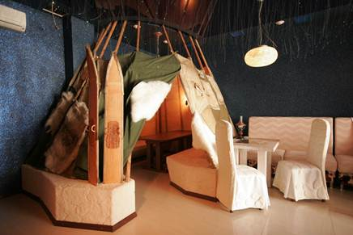
- В Тюмени родился и проживает один из самых неординарных современных художников России – Игорь Рязанцев (псевдоним – Rene Reza), основатель филумизма (от лат. filum – «нить»). Он получил патент на изобретение (№ 2436682), став, таким образом, единственным в мире художником, пишущим в этой технике. Благодаря чему, как бы дальше ни развивались его дела, он уже навсегда вошел в историю современного искусства. Суть филумизма в том, чтобы рисовать не кистью, а шприцем, то есть выдавливать акриловую краску через иглу и укладывать ее на поверхность холста в виде тонких цветных нитей, создавая своеобразный нетканый акриловый гобелен.

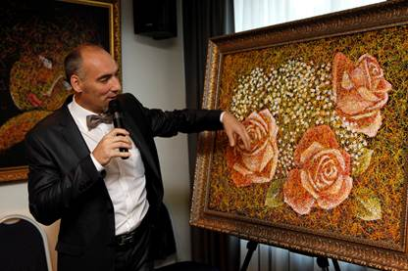
- Тюменские ученые Института криосферы Земли Сибирского отделения РАН разработали «сухую воду», внешне очень похожую на сахарную пудру. Этот уникальный материал состоит из капель воды размером около микрона, которым не дают слиться гидрофобные кремниевые наночастицы. Всего в одной «песчинке» находится 1000 молекул. Ученые полагают, что «сухая вода» может быть использована для борьбы с глобальным потеплением, поскольку в три раза лучше абсорбирует парниковый газ.
- 20 апреля 2010 года на нефтяной платформе Deepwater Horizon в Мексиканском заливе произошла крупнейшая в мире авария по разливу нефтепродуктов в океан. За 87 дней в воду попало 5 млн баррелей нефти. Важно, что значительную роль в ликвидации последствий катастрофы сыграла директор по развитию НИИ экологии и рационального использования природных ресурсов Юлия Денеко, которая совместно со своим отцом, ученым Тюменского государственного университета, разработала и внедрила технологию нефтесорбирующего бона, благодаря чему и был подписан контракт с американской компанией Global Remediation Group. Сам по себе метод, обеспечивший компании такой успех, невероятно прост. «Уборщики» нефтяных пятен – это иммобилизованные бактерии или микроорганизмы, которые и поедают нефтяные загрязнения, очищая таким образом поверхность воды. Собственно эти микроорганизмы и есть ноу-хау сотрудников тюменского института. Хотя сама идея принадлежит украинскому химику Петру Гвоздяку – с его помощью тюменцы довели новаторскую мысль до реализации. Долгое время они как частные лица и были владельцами патента.

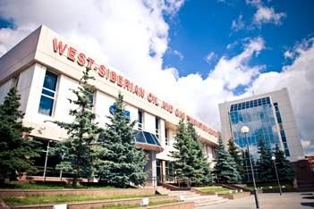
- В Тюмени проживают два ученых с мировым именем – доктор Юрий Суховей и академик Владимир Мельников. Они оба специализируются на изучении деятельности бактерий, найденных в «вечной мерзлоте», которым несколько тысяч и даже миллионов лет. Юрий Суховей, доктор медицинских наук, в последнее время всерьез работает над экспериментами по продлению молодости, изучая стволовые клетки, постепенно подбираясь к источникам происхождения жизни. Он один из изобретателей так называемой «жидкой кожи», которая заживляет раны и ожоги, не оставляя рубцов.
- В 1945 году великий американский пророк Эдгар Кейси, 99% всех предсказаний которого сбылись, говорил следующее: «В Западной Сибири уже идет накопление чистой энергии. Она защитит эту землю от разрушающего действия природных и энергетических катаклизмов. Западная Сибирь останется практически невредимой». Кейси утверждал, что катаклизмы приведут к значительным изменениям географии планеты и Россия при этом пострадает меньше других государств. Экономическим, культурным и духовным центром будущего мирового сообщества он видел именно Западную Сибирь.

